Идеальный ПЛК для РСУ

Cамый мощный контроллер серии X20
X20CP3586 – первый среди равных
Распределенные системы управления предъявляют особые требования к производительности устройств и минимальному времени цикла. Архитектура и масштаб системы зависят от сложности управляемого объекта и количества отслеживаемых параметров технологического процесса.
Система управления и ввода/вывода Х20 давно заслужила любовь проектировщиков сложных распределенных систем благодаря своей модульной структуре. Широкий набор контроллеров, модулей связи и ввода/вывода позволяет собрать конфигурацию, параметры которой будут точно отвечать потребностям конкретного приложения. Флагманом серии Х20 является контроллер X20CP3586.
Работа с большими объемами данных
X20CP3586 – самый мощный контроллер серии X20. Этот ЦП обеспечивает время цикла до 100 микросекунд и подходит для обработки больших объемов данных или выполнения операций с плавающей запятой. Он работает на частоте 1,6 ГГц и оснащен памятью DDR2 SDRAM объемом 512 МБ.
На борту этого ПЛК имеются интерфейсы USB, Ethernet, POWERLINK и слот для карты памяти CompactFlash. Стандартный интерфейс Ethernet имеет пропускную способность до 1 Гбит/с. Технология сцепления откликов (PRC) обеспечивает высокую эффективность обмена данными по протоколу реального времени POWERLINK. Три слота расширения для установки дополнительных модулей связи серии X20 позволяют легко получить доступ к различным полевым шинам и сетям.
Контроллер поддерживает резервирование и позволяет сохранять до 1 МБ реманентных переменных. Пассивная система охлаждения делает контроллер нетребовательным к обслуживанию. Все это обеспечивает высокую надежность и отказоустойчивость систем на базе ПЛК X20CP3586.

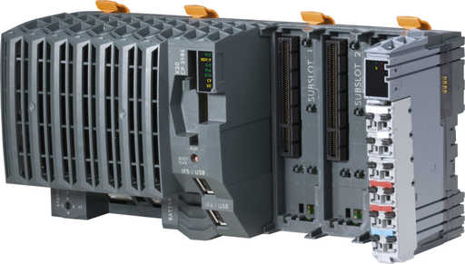
Флагманом серии Х20 является контроллер X20CP3586

O B&R
Компания B&R специализируется на инновационных решениях в сфере промышленной автоматизации, а также имеет представительства по всему миру со штаб-квартирой в Австрии. Продукция B&R сочетает в себе уникальные инженерные разработки и передовые технологии, и по праву завоевала международное признание и любовь клиентов. В портфолио B&R всегда найдется комплексное решение практически для любой задачи современной промышленности: автоматизация отдельных машин или целых заводов, продвинутое управление движением, визуализация, встроенные технологии безопасности и многое другое. Технологии промышленной полевой шины POWERLINK и openSAFETY, так же, как и мощная среда разработки Automation Studio являются основой постоянного совершенствования техники автоматизации и успеха компании на рынке. Дух инноваций позволяет компании B&R быть на острие прогресса, превосходя самые смелые ожидания своих клиентов.
Более подробную информацию Вы сможете найти на www.br-automation.com.

